ВОПРОСЫ ЛЬГОТНОГО КРЕДИТОВАНИЯ И ПОДГОТОВКИ К ПОСЕВНОЙ ОБСУДИЛИ НА СОВЕТЕ АССОЦИАЦИИ ФЕРМЕРОВ ЧУВАШИИ
24.03.2017

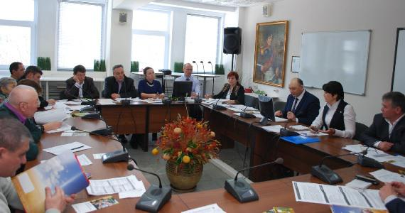
Чувашская республиканская Ассоциация крестьянских (фермерских) хозяйств и сельскохозяйственных кооперативов провела расширенное заседание Совета ЧувашАККОР.
В нем приняли участие фермеры-члены ЧувашАККОР, члены Движения сельских женщин, а также приглашенные гости: ЧРФ Россельхозбанк, АО "Чувашхлебопродукт", КУП ЧР "Продовольственный фонд ЧР", «Ростсельмаш» дилерский центр ООО «Русмашсервис», ФГБУ «Россельхозцентр» по Чувашской Республике и другие.
В повестке дня были рассмотрены и обсуждены решения, принятые на XXVIII съезде АККОР, информация о проведенной Конференции Движения сельских женщин России, вопросы льготного кредитования и подготовки к весенне-полевым работам - поставка семенных материалов, ГСМ, удобрений, готовность сельхозтехники.
Также речь шла о заключении соглашений о сотрудничестве в сфере профессионального образования и подготовки кадров между Ассоциацией фермеров Чувашии и Цивильским аграрно-технологическим техникумом Министерства образования и молодежной политики Чувашской Республики, а также с Батыревским аграрным техникумом.
Одной из основных тем обсуждения стала реализация нового механизма льготного кредитования по ставке не выше 5% годовых.
Председатель Ассоциации фермеров Чувашии Чемеров Ильдар Минсаматович проанализировал проблемы, связанные с освоением льготных кредитов для малого и среднего бизнеса, в частности, фермерами.
Начальник отдела Чувашского регионального филиала Россельхозбанка Кошкина Ирина Николаевна в своем выступлении рассказала о порядке и условиях получения льготных целевых кредитов. Она призывала фермеров своевременно подать заявки, собрать пакет документов на получение льготных кредитов, чтобы 20-ти процентную квоту для МФХ освоить в короткие сроки.
Со стороны фермеров было задано много вопросов представителю банка
Далее членами Совета ЧувашАККОР было принято решение направить в Министерство сельского хозяйства ряд предложений, в частности, расширить перечень направлений использования льготных кредитов, чтобы иметь возможность использовать средства на приобретение расходных материалов, саженцев, маточников многолетних насаждений, корней многолетних цветочных культур, инвентаря для тепличных хозяйств и садоводства.
Кроме того, при выделении 5-ти процентных кредитов предусмотреть более льготные условия для фермеров. Например, исключить из перечня условий страхование, так как происходит удорожание кредита, упростить перечень документов для небольших (до 1 млн. рублей) сумм кредитов и т.п.
Члены Совета также предложили отменить ограничение в Законе о привлечении посильному труду школьников в период летних каникул.
В ходе заседания участники Совета большое внимание уделили земельным вопросам, По их мнению, при проведении конкурсов (торгов) на выделение земельных участков фермерам следует предоставлять льготы тем, кто в течение одного и более лет облагораживал землю своими силами, вкладывая средства на сельхозцели.
Заместитель председателя ЧувашАККОР Альбина Викторовна Данилова

